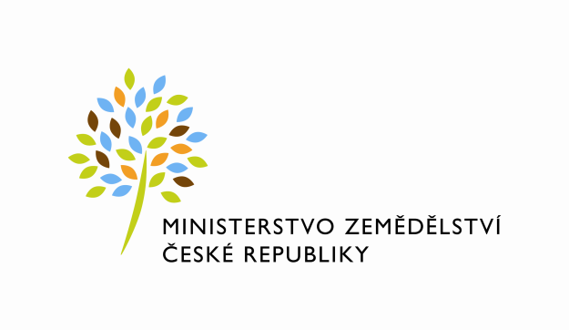
Tisková zpráva

V Praze 15. 6. 2022

Ministerstvo zemědělství připravilo strategii na financování skladování statkových hnojiv pro letošek a příští rok

Ministerstvo zemědělství vypracovalo dokument k finančním dopadům plnění podmínek evropské směrnice o ochraně vod před znečištěním dusičnany ze zemědělských zdrojů (nitrátová směrnice). V letech 2022–2023 se odhadují celkové náklady na vybudování nových skladovacích kapacit a náklady spojené s údržbou a obnovou skladovacích prostor na statková hnojiva ve výši 933 milionů korun. Materiál dnes schválila vláda.
Podle předpokladu bude rekonstrukce skladovacích prostor v tzv. zranitelných oblastech, které jsou nepříznivě ovlivněny dusičnany ze zemědělství, stát 334 milionů korun. Investiční náklady na vybudování nových skladů nutných k dodržení požadavků nitrátové směrnice činí 599 milionů korun.
Celkově dosáhne částka za rekonstrukci a výstavbu nových skladů 933 milionů korun, peníze půjdou z evropského i státního rozpočtu a také z vlastních zdrojů zemědělců. Pomohou zajistit dostatečné skladovací prostory, jako jsou například jímky na kejdu, hnojůvku a močůvku a zpevněná hnojiště. Investice do technologií skladování a využívání statkových hnojiv jsou důležité i pro ochranu ovzduší.
Odhad investičních nákladů vychází z terénního šetření z roku 2021 v zemědělských podnicích hospodařících v oblastech zranitelných dusičnany a přepočtu, který zohledňuje nárůst cen surovin, materiálů, energií i stavebních prací.
Materiál obsahuje také aktualizovaný odhad neinvestičních nákladů, které pro období 2022–2023 činí celkem 29,6 milionu korun. Peníze se využijí na kontrolou plnění akčního programu nitrátové směrnice, monitoring kvality povrchových i podzemních vod a revizi zranitelných oblastí.
Materiál Strategie financování implementace směrnice o ochraně vod před znečištěním způsobeném dusičnany ze zemědělských zdrojů (nitrátová směrnice) vypracovali odborníci Ministerstva zemědělství ve spolupráci s Ministerstvem životního prostředí.
K aktualizaci dokumentu dochází vždy po dvou letech na základě usnesení vlády ČR.

Vojtěch Bílý
tiskový mluvčí Ministerstva zemědělství

